История возникновения праздника
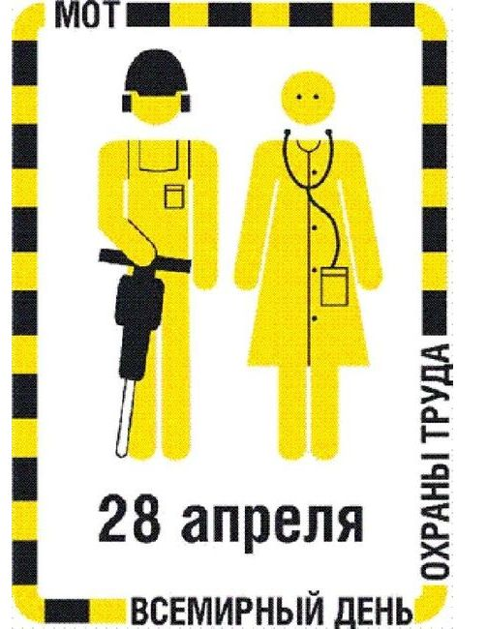
Всемирный день охраны труда является ежегодной проводимой на международном уровне кампанией по содействию безопасным, здоровым и достойным условиям труда. Всемирный день проводится ежегодно 28 апреля, посвящен памяти рабочих, погибших, получивших травмы или профессиональные заболевания вследствие опасных, нездоровых и неприемлемых условий труда.
Всемирный день охраны труда – это относительно молодой праздник, появившийся в календаре международных памятных дат только в 1996 году. Правда, еще в 1989 года крупные профсоюзные организации Канады и США выступили с инициативой проведения Дня памяти погибших работников. К середине 80-х, количество людей, получивших тяжелые травмы или потерявшие жизни на рабочих местах, в США, Канаде, да и многих странах Европы и Азии достигло критической массы. Профсоюзы и общественные организации призывали работодателей улучшать условия труда сотрудников, внедрять «зеленые», экологически чистые технологии на предприятиях, строго соблюдать правила безопасности на рабочих местах.
В 1996 году Международная организация труда (МОТ) внесла официальное предложение учредить Всемирный день охраны труда. Для проведения праздника была выбрана дата 28 апреля. Эту инициативу поддержали рабочие коллективы и профсоюзы подавляющего большинства стран: ведь практически на каждом предприятии мира случаи, когда явно ущемлялись права работников и откровенно нарушались нормы и правила техники безопасности были далеко не исключением.
Но между инициативой МОТ и реальным появлением праздника прошло достаточно много лет. Первый раз официально День охраны труда отметили только в 2003 году. Мероприятие проводится в рамках Глобальной стратегии МОТ в области безопасности и гигиены труда, нашедшей документальное подтверждение в выводах Международной конференции труда от июня 2003 года. Пропагандистская деятельность является одним из основных направлений Глобальной стратегии, а Всемирный день охраны труда является важным инструментом в части повышения уровня информированности о том, как повысить безопасность и улучшить условия на рабочих местах, как содействовать повышению политического значения безопасности и здоровья на рабочих местах. Сейчас этот важный день – в списке торжественных дат более чем 100 стран. И Россия, конечно, не является исключением.

